Избранные задачи ЕГЭ (часть 3)

1. На космическом аппарате, находящемся вдали от Земли, начал работать реактивный двигатель. Из сопла ракеты ежесекундно выбрасывается 2 кг газа (∆m/∆t = 2 кг/с) со скоростью υ = 500 м/с. Исходная масса аппарата М = 500 кг. Какой будет скорость υ₁ аппарата через t = 6 c после старта? Начальную скорость аппарата принять равной нулю. Изменением массы аппарата за время движения пренебречь.
Ответ: _______ м/с.

2. В цилиндре, закрытом подвижным поршнем, находится воздух. Во время опыта и объем воздуха в цилиндре, и его абсолютную температуру увеличили в 2 раза. Оказалось, однако, что воздух мог просачиваться сквозь зазор вокруг поршня, и за время опыта его давление в цилиндре не изменилось. Во сколько раз изменилась внутренняя энергия воздуха в цилиндре? (Воздух считать идеальным газом.)
Ответ: _______ .

3. На фотографии представлена установка для изучения равномерного движения бруска массой 0,1 кг, на котором находится груз (2) массой 0,1 кг. Чему равна работа равнодействующей всех сил, действующих на брусок c грузом, при перемещении на 20 см?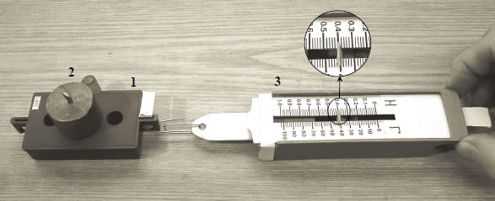
Ответ: _______ Дж.

4. Определить изменение кинетической энергии протона при его перемещении из точки с потенциалом 200 В в точку с потенциалом 100 В.
Ответ: _______ Дж.

5. Угол наклона плоскости к горизонту равен 30°. Вверх по этой плоскости тащат ящик массой 90 кг, прикладывая к нему силу, направленную параллельно плоскости и равную 600 Н. Чему равен коэффициент полезного действия наклонной плоскости?
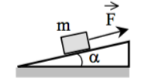
Ответ: _______ %.

6. В сосуде, закрытом поршнем, находится идеальный газ. На рисунке показана зависимость давления газа от температуры при изменении его состояния. Какому состоянию газа соответствует наибольший его объем?
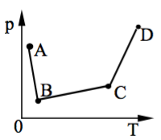
Ответ: _______ .

